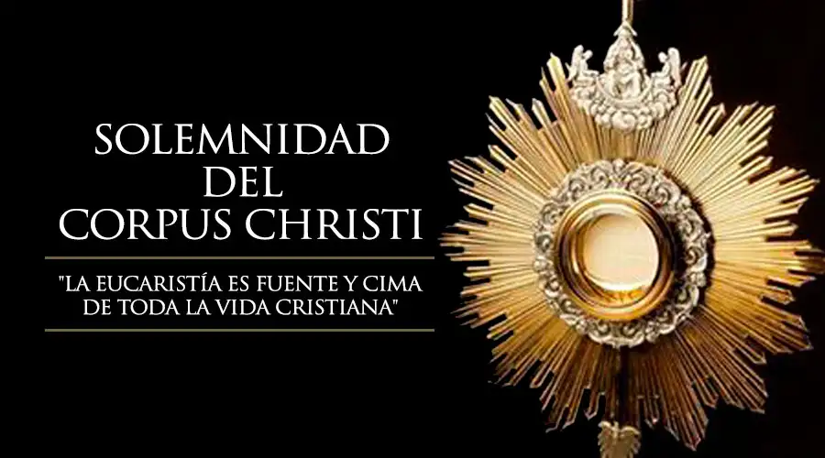

“YO SOY EL PAN VIVO BAJADO DEL CIELO; EL QUE COMA DE ESTE PAN VIVIRÁ PARA SIEMPRE” (Jn 6,51)
22 JUNIO
2025,
CORPUS
***

“TÚ ERES SACERDOTE ETERNO…”
Sal 109

